・タイトル
ジムにお金をかけなくてもメキメキ結果が出る…最新研究でかわった｢科学的に正しい“神コスパ”筋トレ｣とは

・サブタイトル
｢6秒1セット｣でゆっくり上げ下げするだけ

・リード
効率的に体を鍛えるためにはどうすればいいのか。立命館大学スポーツ健康科学部の後藤一成教授は「筋力トレーニングといえば『重い重量を扱って、高い負荷をかける』というイメージがあるが、それは2000年代以降の研究で覆されている。軽い負荷でゆっくりと行う『スロートレーニング』を活用すれば、器具を使わなくても十分に筋肉を鍛えることができる」という――。（第1回）

※本稿は、後藤一成『最新のスポーツ科学で強くなる！』（ちくまプリマー新書）の一部を再編集したものです。

■「パワー」と「スタミナ」を付けるにはどうすればいいか

スポーツで優れたパフォーマンスを発揮する上で、発揮できるパワーの最大値を高めることは重要です。パワーという言葉は日常会話でもよく使いますが、スポーツ科学の分野では「パワー＝筋力×速度（スピード）」を意味します。このことから、パワーを高めるためには「筋力」と「スピード」の双方を鍛えることが必要です。

一方、どれだけ発揮パワーに優れていても、試合が始まって早々に疲労してしまうと困ります。したがって、パワーに加えて、パワーを持続する能力（筋肉のスタミナ）を鍛えることも大切です。この筋肉のスタミナは、専門的には「筋持久力」と呼ばれます。

「筋肉のパワー」や「筋肉のスタミナ（筋持久力）」の向上には、いずれの方法が有効でしょうか？

この点は過去に研究が実施されています。この研究では、若年男性を最大筋力型の筋力トレーニングを行うグループと筋肥大型の筋力トレーニングを行うグループに分類し、各グループともに週2回・8週間にわたり筋力トレーニングを継続してもらいました。

8週間に及ぶトレーニング期間の前後で、大腿部（だいたいぶ）の筋肉のパワーを専用の筋力測定機を用いて評価すると、最大筋力型のグループは筋肥大型のグループに比較して約1.5倍増加率の高いことがわかりました。これに対して、筋肉のスタミナ（筋持久力）は、筋肥大型のグループが最大筋力型のグループに比較して約1.5倍効果の大きいことがわかりました（図1）。

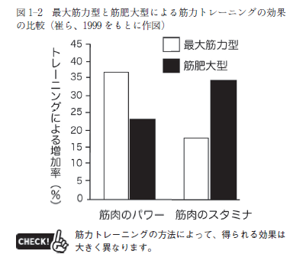
（クレジット：出所＝『最新のスポーツ科学で強くなる！』）p.21
（キャプション：最大筋力型と筋肥大型による筋力トレーニングの効果の比較）

この研究結果は、筋肉のパワーを高めるには最大筋力型の筋力トレーニングが、筋肉のスタミナを高めるには筋肥大型の筋力トレーニングが効果的であることを示しています。

（２ページ目）
■筋力アップには「積極的に休む時期」が必要

一方、多くのスポーツでは、筋肉のパワーとスタミナの双方が必要です。そのため、トップレベルのスポーツ選手は、「期分け（ピリオダイゼーション）」という考え方を導入しています。

これは、最大筋力型の筋力トレーニングと筋肥大型の筋力トレーニングを異なる時期に実施するという方法です。図1―3には、その代表的な例を示しました。

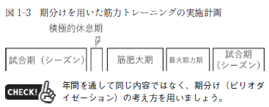

（クレジット：出所＝『最新のスポーツ科学で強くなる！』）p.22
（キャプション：期分けを用いた筋力トレーニングの実施計画）

シーズンが終了すると、一旦、練習から離れ、心身の回復を図ります（これを積極的休息期といいます）。この時期には、普段と異なるスポーツを行っても良いでしょう。心身ともにリフレッシュした後に筋肥大期を設け、筋肥大型の筋力トレーニングを1〜2ヶ月間実施し、筋肉量を増加させます。

その後、最大筋力期を設け、最大筋力型のトレーニングを実施し、最大筋力やパワーを十分に高めた状態でシーズンに突入するという計画が理想です。1年間を週ごとに細分化し、目標とする試合（シーズン）から逆算して、その時期で行うべきトレーニングを実施するという計画性が必要となります。

■「高重量×低回数」の後には「低重量×高回数」が効果的

それでは、「筋肉のパワーとスタミナを同時に鍛えたい」場合にはどうすれば良いでしょうか。私がオススメするのは、「ホリスティック法」と呼ばれる方法です。この方法では、最大筋力型による筋力トレーニングを実施した直後に、軽い重量で高回数での運動を1〜2セット付け加えるという方法です。

図1―4に示したように、1〜5セット目までは最大挙上重量の85〜90％程度の重い重量（少ない回数）での運動（最大筋力型）を実施した直後に、6セット目は重量を一気に軽くし、最大挙上重量の30〜50％の重量で20〜50回程度の運動を実施します。

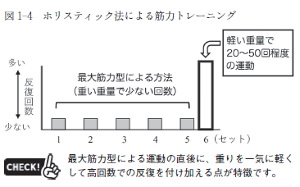
（クレジット：出所＝『最新のスポーツ科学で強くなる！』）p.23
（キャプション：ホリスティック法による筋力トレーニング）

ホリスティック法の効果を調べた研究では、最後の6セット目の運動を行うことで成長ホルモンが大きく増加することが明らかになりました。また、4週間のトレーニング効果を検証した研究では、筋肉のパワーとスタミナが、同時に増加することも示されました。これに対して、通常の最大筋力型を用いた場合には、筋肉のスタミナは増加しませんでした。

一方、最後に実施する6セット目の運動の重量は「軽いほど良い」わけではありません。たとえば、6セット目に最大挙上重量の20％という極端に軽い重量を用いて約80回の反復を行った場合、最大挙上重量の30〜50％の重量を用いた場合と比較して、成長ホルモンが大きく増加することはありませんでした。

重い重量での最大筋力型による筋力トレーニングの最後に、軽い重量で高回数反復を行うことで筋肉に強い刺激を与える「ホリスティック法」、試してみてはいかがでしょうか？

（３ページ目）
■筋トレの常識を変えた「加圧トレーニング」

トレーニングの原則の一つに、「オーバーロードの原則」があります。これはトレーニングによって筋肉を鍛えるためには、日常生活で身体にかかる負荷よりも強い負荷をかける必要があるというものです。

たとえば、私達は、歩いたり椅子から立ち上がったり、日常動作の中でも筋肉を使っています。しかし、若者であれば、これらの動作によって筋肉量が大きく増えることはありません。筋力や筋肉量を増やすためには、「普段よりも速く歩く」「スクワット運動を行う」など、日常生活以上の負荷を筋肉にかけることが必要です。この点からも、筋力トレーニングでは「重い重量」を用い、日常生活よりも大きな力を発揮することで効果が得られると長年、信じられてきました。

しかし、この考え方が2000年以降の研究によって大きく変わったのです。そのきっかけとなったのは、「加圧トレーニング」に関わる一連の研究です。

加圧トレーニングとは、太ももや腕の付け根に専用のバンドを巻き圧力をかけ、血液の循環（血液の流れ）を制限した状態で行う特殊な筋力トレーニングを指しています。また、最大挙上重量の20％という、きわめて軽い重量であっても成長ホルモンが大きく増加すること、トレーニングを継続することで筋肉量と最大筋力がいずれも増加することを証明した論文が、2000年〜2002年にかけて次々と発表され注目を集めました（図1―5）。

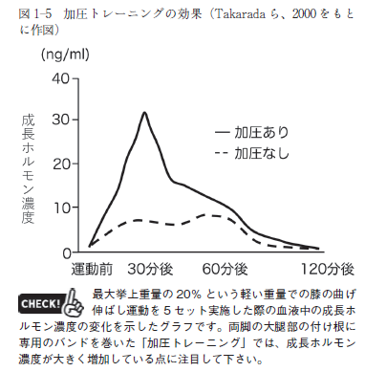
（クレジット：出所＝『最新のスポーツ科学で強くなる！』）p.26
（キャプション：最大筋力型と筋肥大型による筋力トレーニングの効果の比較）

ちなみに、これら一連の研究を実施したのは、東京大学の研究グループでした。

■無理をせずに効果を得られる「スロートレーニング」

当初、加圧トレーニングは「変わったトレーニング」として、その危険性を心配する声もあったようです。しかし、その後、研究が進み、今では怪我をした後のリハビリテーションとして病院でも使用されています。

一方、加圧トレーニングでは、専用のバンドの準備やバンドの締め付け圧の管理など経験と知識が必要となり、誰もが手軽に実施できるわけではありません。そこで注目を集めたトレーニング方法が、「スロートレーニング」です。

これは、最大挙上重量の30〜50％という軽い重量に対して、動作をゆっくりと行う点が特徴です。たとえば、脚の筋肉を鍛えるスクワットの場合、通常の方法では1秒で腰を落とし、1秒で膝を伸ばすテンポで動作を反復します。一方、スロートレーニングでは3秒かけて腰を落とし、3秒かけて膝を伸ばします。通常の方法は2秒で1回の動作が終了するのに対して、スロートレーニングでは6秒で1回の動作が終了します（図1―6）。

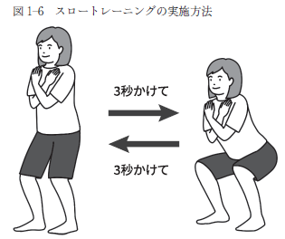

スロートレーニングの効果を検証した研究では、運動後に成長ホルモンが大きく増加することが示されました。この研究では、スロートレーニングに最大挙上重量の50％という軽い重量を使用しましたが、成長ホルモンの増加量は重い重量（最大挙上重量の80％）を用いた場合と比べて差がありませんでした。

（４ページ目）
■筋力増加の鍵を握る「筋肉の酸素不足」

また、週2回・12週間にわたりトレーニングを継続した結果、大腿部の筋肉量と最大筋力がいずれも増加し、これらの効果は重い重量でのトレーニングを実施したグループと同様でした。トレーニングの工夫によっては、「軽い重量」でも十分な効果を得られることが実証されたのです。

なぜスロートレーニングでは、大きなトレーニング効果が得られるのでしょうか？ その鍵を握る理由は、「筋肉の低酸素化」です。

心臓から送り出された血液は、動脈と呼ばれる太い血管の中を一方通行で流れています。血液の中には酸素が含まれますので、血液が動脈を通って筋肉に届くことで、筋肉に酸素が供給されます。一方、筋力トレーニングで筋肉が力を発揮すると、筋肉への血液の流入を押し戻そうという逆方向の力が生じます。

つまり、筋肉が力を発揮している間は筋肉への血液の流入が減少しますので、筋肉は次第に、「酸素不足（低酸素）」の状態となります。スロートレーニングは、動作をゆっくりと行う点が特徴です。

例えば、10 回の動作反復を行った場合、6秒（1回の動作にかかる時間）×10回＝60秒間にわたり筋肉への血液の流入が制限されます。その結果、筋肉は徐々に低酸素の状態となります。また、筋肉には乳酸が蓄積し、「低酸素化×乳酸の蓄積」という情報が筋肉から脳に伝わり、脳から成長ホルモンの分泌が促されるのです（図1―7）。

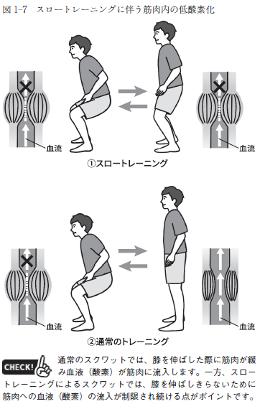

（クレジット：出所＝『最新のスポーツ科学で強くなる！』）p.31
（キャプション：最大筋力型と筋肥大型による筋力トレーニングの効果の比較）

■反動をつけず、呼吸を止めないことが重要

スロートレーニングの効果を高めるためには、幾つかのポイントがあります。

1つ目は、「反動をつけないこと」です。重い重量を用いた筋力トレーニングでは、重りを持ち上げる直前に一瞬、筋肉の力を抜き、反動を使って一気に持ち上げることがあります。一方、スロートレーニングでは反動は使わず、ゆっくりとした一定のスピード（3秒かけてゆっくり重量を持ち上げ、3秒かけて下ろす）で動作を持続することがポイントです。

2つ目は、「呼吸を止めないこと」です。重い重量を用いたトレーニングでは、息を止めて一気に重量を持ち上げることは珍しくありません。しかしスロートレーニングでは、呼吸をとめず、運動を持続します。このことは安全面でも重要です。息を止めて重い重量を持ち上げる方法では、瞬間的に血圧が大きく上昇します。一方、呼吸を止めずに実施するスロートレーニングでは、血圧上昇の程度が小さいことも明らかになっています。

スロートレーニングは、スポーツ選手だけでなく、運動を普段実施していない中年の方々、高齢者の方々でも実施可能です。また、バーベルやダンベルなどの器具は必ずしも必要なく、自分の体重を使ったスクワットや腕立て伏せでも良いのです。「筋力トレーニング＝重い重量」という常識にとらわれず、普段のトレーニングに導入してはいかがでしょうか？

後藤 一成（ごとう・かずしげ）
立命館大学スポーツ健康科学部教授

2004年筑波大学大学院博士課程体育科学研究科修了。日本学術振興会・特別研究員、早稲田大学スポーツ科学学術院助教を経て、現職。スポーツ競技力向上および健康増進をねらいとした運動（トレーニング）、休養（リカバリー）、食事（ニュートリション）方法に関する研究を行っている。著書に『最新のスポーツ科学で強くなる！』（ちくまプリマ―新書）がある。

